Санкт-Петербургский государственный университет

**Мартышенко Ксения Владимировна**

**Выпускная квалификационная работа аспиранта**

**ИК полосы кислорода в роли трассёров О3 в МНТ**

Направление 25.00.29

физика атмосферы и гидросферы

Заведующий кафедрой,  
доктор физ.-мат. наук,  
профессор Тимофеев Ю.М.

Научный руководитель,  
кандидат физ.-мат. наук,

доцент Янковский В.А.

Рецензент,  
доктор физ.-мат. наук,  
профессор РГМУ Смышляев С. П.

Санкт-Петербург

2016

Оглавление

Введение 3

Глава 1. Постановка задачи 7

Глава 2. Обзор литературы 8

Глава 3. Сравнение высотных профилей озона, восстановленных в эксперименте SABER, с данными других космических аппаратов 12

Глава 4. Принципиальные различия двух моделей фотодиссоциации озона и молекулярного кислорода в МНТ области 15

4.1. Основные положения модели электронно-колебательной кинетики YM2011 15

4.2. Учет первоначального распределения продуктов фотолиза озона 19

Глава 5. Решение обратной задачи в рамках модели YM2011 24

5.1. Результаты численного эксперимента по восстановлению высотного профиля озона 24

5.2. Причина завышения концентрации озона в эксперименте SABER 27

Глава 6. Новые методы восстановления высотных профилей озона в мезосфере 32

6.1. Анализ чувствительности 34

6.2. Анализ точности 37

Глава 7. Выводы 40

Глава 8. Заключение 42

Список сокращений и условных обозначений 43

Список используемой литературы 44

Благодарности 46

# Введение

Работа посвящена проблеме определения высотного профиля озона в мезосфере и нижней термосфере Земли (МНТ). Эта область имеет важное значение, так как отвечает за радиационное выхолаживание. Соответственно, изменение состава МНТ влияет на энергетический баланс атмосферы. Озон играет фундаментальную роль, как в формировании термического режима, так и химического состава МНТ. С 60-х годов существует сеть измерений общего содержания озона. Однако, для определения вертикального профиля озона необходимы спутниковые измерения. В последнее время существует множество спутниковых спектральных приборов, работающих в инфракрасном (ИК) диапазоне и обладающих высоким спектральным разрешением и высокой чувствительностью, позволяет регистрировать слабое ИК излучение верхних слоев атмосферы, что, в свою очередь, дает возможность получать информацию об атмосферных параметрах в этих слоях на основе решения соответствующих обратных задач.

Важной научной задачей является достоверное установление высотного профиля озона на высотах от 50 − 100 км для дневных условий МНТ.

Существует два основных метода измерения высотного профиля концентрации озона:

1. метод, использующий собственное излучение атмосферы;
2. затменный метод, основанный на измерении поглощения атмосферой солнечного (лунного или звездного) излучения на касательных трассах при восходе и заходе источника за горизонт планеты.

Одним из наиболее успешных и “долгоиграющих” экспериментов для определения дневного профиля озона методом, основанном на собственном излучении атмосферы, является спутниковый эксперимент TIMED-SABER. Спутник TIMED предназначен для исследования энергетики и динамики термосферы, ионосферы и мезосферы Земли. Измерения проводятся в десяти широкополосных ИК каналах, охватывающий спектральный диапазон от 1,27 µm до 17 µm. Канал 10 прибора SABER центрирован на полосу 1,27 µm, которая соответствует переходу в полосе O2(a1∆g, v=0 →X3Σ¯g, v=0). В основу метода дистанционного зондирования [О3] из интенсивности этой полосы была заложена модель фотодиссоциации O3 и O2 в мезосфере и нижней термосфере, которая была разработана в 1993 году Mlynczak M.G., Solomon S., Zaras D.S. (далее для краткости будем называть эту модель MSZ) [1]. Всего в этой модели рассматривалось два нижних метастабильных синглетных уровня возбуждения молекулы кислорода, а также первый возбужденный уровень атома кислорода O(1D). В этой модели, помимо прямого возбуждения молекул О2(а1Δg, v=0) при фотолизе озона в полосе Хартли, учитывались также столкновительные процессы переноса энергии от атомов О(1D) молекулам О2(b1Σ+g, v=0) и далее молекулам О2(а1Δg, v=0) с квантовым выходом равным единице. Кроме этого в модели MSZ были учтены реакции заселения O2(b1Σ+g, v=0) и О2(а1Δg, v=0) за счет резонансного поглощения солнечного излучения молекулами кислорода в полосах λ=762 нм и 1,27 µm.

Спутник был запущен в 2001 году и продолжает непрерывно функционировать по настоящее время. Следовательно, уже сейчас накоплен огромный массив данных о высотно-широтном распределении [О3] для дневных условий (в течение светового дня). В 2013 году, подводя итог работы за 10 лет, команда SABER провела комплексное сравнение наблюдений высотного профиля [О3] из эксперимента SABER с данными восьми космических аппаратов в согласованные дни и время [2]. В этой работе был сделан вывод о систематическом завышении концентрациях озона, восстановленных в каналах SABER 9,6 µm полосы О3 и 1,27 µm полосы О2(а1Δg, v=0) на 20 − 50% в мезосфере (интервал высот 60 − 80 км) по сравнению с результатами всех остальных спутниковых экспериментов.

Одна из целей этой работы – найти причину завышения концентрации озона в эксперименте SABER, причём, как мы предполагаем, она заключается в противостоянии двух фотохимических моделей кинетики продуктов фотодиссоциации О2 и О3 в МНТ. Использование модели электронно-колебательной кинетики YM2011 и электронной кинетики MSZ приводит к различным высотным профилям концентрации озона.

Другая цель работы – найти и обосновать альтернативные методы восстановления высотного профиля озона для дневных условий атмосферы в интервале высот 50 − 100 км с использованием различных эмиссий электронно-колебательных полос молекулы кислорода.

Структура работы следующая.

В Главе 1 сформулированы решаемые задачи, описаны требования к ожидаемым результатам и методы их верификации.

Во Главе 2 дан краткий исторический обзор работ по восстановлению высотного профиля озона в МНТ.

В Главе 3, на основе работы [2], дан сравнительный анализ высотных профилей озона, восстановленных в эксперименте SABER, и измеренных с помощью других спутниковых приборов (2001 − 2013 гг).

В Главе 4 описана современная модель кинетики продуктов фотолиза озона и молекулярного кислорода в МНТ (YM2011) и показаны ее принципиальные отличия от модели чисто электронной кинетики (модель MSZ).

В Главе 5 представлены результаты решения обратной задачи по восстановлению высотного профиля озона из эмиссии ИК атмосферной полосы О2 в рамках современной модели YM2011, а, также, найдена причина систематического завышения концентраций озона при использовании модели MSZ в МНТ.

В Главе 6 показаны дополнительные возможности модели YM2011. Описаны новые методы восстановления высотного профиля озона из наблюдений эмиссий инфракрасных полос, которые могут быть рассмотрены только в модели YM2011, а также рассмотрены новые типы трассеров [O3] в мезосфере и нижней термосфере Земли.

В Выводах сформулированы основные результаты исследования по решению поставленных в работе задач.

# Постановка задачи

Цель работы – найти причину систематическом завышении концентрации озона, восстановленных в каналах SABER 9,6 µm полосы О3 и 1,27 µm полосы О2(а1Δg, v=0) на 20−50% в мезосфере (интервал высот 60 − 80 км) по сравнению с результатами всех остальных спутниковых экспериментов.

Проверяется гипотеза, что причина систематических завышений кроется в противостоянии двух фотохимических моделей кинетики продуктов фотодиссоциации О2 и О3 в МНТ.

Другая цель работы – найти и обосновать альтернативные методы восстановления высотного профиля озона для дневных условий атмосферы в интервале высот 50−100 км с использованием различных эмиссий электронно-колебательных полос молекулы кислорода.

Третья цель работы – оценить высотный ход неопределенности восстановленных значений профиля озона для каждого из предложенных новых трассеров.

# Обзор литературы

Работа посвящена проблеме определения высотного профиля озона в мезосфере и нижней термосфере Земли с использованием модели электронно-колебательной кинетики продуктов фотодиссоциации озона и молекулярного кислорода. Рассмотрим предысторию этой задачи и последовательное усложнение фотохимической модели фотолиза O2 и О3 в МНТ.

Первая гипотеза о фотодиссоциации молекулярного кислорода и озона была представлена С. Чепменом в 1930 году. Он предполагал, что в стратосфере и мезосфере озон образуется в тройной реакции (2.1) из атомарного кислорода, который в свою очередь образуется в результате фотодиссоциации молекул кислорода в полосах Герцберга и в полосах и континууме Шумана-Рунге (120 −242 нм), а также при фотодиссоциации O3 в полосах Хартли в диапазоне длин волн 200 − 320 нм (2.2 и 2.3).

O + O2 + M → O3 + M (2.1)

Реакция (2.1) является единственной реакцией в МНТ, приводящей к образованию озона. Атом кислорода (О) реагирует с О2 в присутствии третьей молекулы, обозначаемой М (М − молекула О2 или N2), что приводит к образованию молекулы озона.

O2 +hν → O + O (2.2)

O3 + hν → O2(a1Δg) + O(1D) (2.3а)

→ O2(X3Σ+g) + O(3P) (2.3b)

В тоже время озон может реагировать с атомарным кислородом, что приводит к образованию двух молекул О2 ,

O3 + O → O2 + O2 (2.4)

Вплоть до 60-х годов альтернативы модели Чепмена не было. Однако, невозможно было проверить эту модель т.к. данные о высотных профилях озона и атомарного кислорода выше 60 км отсутствовали.

Первые эксперименты по измерениям высотных профилей с помощью ракет (обзор в [3]) показали, что для образования и гибели озона в мезосфере одного механизма Чепмена недостаточно. Сравнение результатов измерений вертикального распределения озона с расчетами показало, что модель дает завышенные значения концентраций озона в стратосфере и частично в мезосфере [4]. Проблему отчасти удалось решить при расширении системы фотохимических реакций, включающие ряд соединений водорода, азота и хлора, но эти улучшения касались, в основном, только стратосферы.

Наиболее достоверными источниками информации о профиле озона в мезосфере могут быть прямые (ракетные) измерения. В связи со сложностью проведения систематических ракетных измерений высотного распределения озона, стала актуальной задача восстановления высотного профиля озона в мезосфере с использованием ИК Атмосферной полосы молекулы кислорода (центр полосы 1,27 µm), которая излучается с первого метастабильного уровня О2(а1Δg). Однако, в мезосфере необходимо учитывать и другие реакции возбуждения и тушения этих молекул, кроме реакции (2.3). В начале 80-ых годов были рассмотрены гипотетические варианты с переносом энергии от атома O(1D) и молекулы О2(b1Σ+g) и далее молекуле О2(а1Δg) [5] и [6]. Несоответствия между рассчитанными и измеренными высотными профилями привели к тому, что в 1993 году Mlynczak M.G., Solomon S., Zaras D.S. разработали самосогласованную (по их мнению) модель фотодиссоциации O3 и O2 в мезосфере и нижней термосфере (модель MSZ) [1]. В этой модели, помимо прямого возбуждения молекул О2(а1Δg) в фотолизе озона учитывались также столкновительные процессы передачи энергии от атомов О(1D) молекулам О2(b1Σ+g) и далее молекулам О2(а1Δg) с квантовым выходом равным единице. Кроме этого в модели MSZ были учтены реакции заселения O2(b1Σ+g) и О2(а1Δg) за счет резонансного поглощения солнечного излучения молекулами кислорода в полосах λ=762 нм и 1.27 µm. Модель MSZ не учитывала (и до сих пор не учитывает) электронно-колебательную кинетику молекул кислорода. Cписок реакций представлен в таблице 4.1.1, константы скорости реакций и квантовые выходы представлены в работе [1]. С помощью модели MSZ решается как прямая задача (расчет высотных профилей О(1D), О2(b1Σ+g), О2(а1Δg) при известных профилях O3,O(3P), O2 и N2), так и обратная задача (восстановление высотного профиля O3 при известном профиле О2(а1Δg)). Авторы этой модели в 1999 году попытались продемонстрировать полноту и самосогласованность модели MSZ в эксперименте METEORS [7]. В этом ракетном эксперименте одновременно были измерены высотные профили О2(b1Σ+g) и О2(а1Δg). Затем была решена обратная задача по восстановлению высотного профиля озона. Ожидалось, что высотные профили озона, восстановленные по отдельности из этих эмиссий, в рамках модели MSZ будут совпадать между собой. Однако, расхождение между полученными профилями O3 достигало 40−50% в интервале высот от 60 до 90 км. Авторы интерпретировали это расхождение как ошибку эксперимента. Несмотря на относительную неудачу использования модели MSZ в эксперименте METEORS, модель образования О2(а1Δg) из фотолиза О3 и О2 была заложена в основу спутниковой программы TIMED-SABER, предназначенной для систематического восстановления высотного профиля озона и ряда других малых атмосферных компонент в МНТ. В 2013 году, подводя итог работы за 10 лет, команда SABER провела комплексное сравнение наблюдений высотного профиля [О3] из эксперимента SABER с данными других космических аппаратов в согласованные дни и время [2]. В этой работе был констатирован вывод о систематическом завышении концентрациях озона, восстановленных в каналах SABER 9,6 µm полосы О3 и 1,27 µm полосы О2(а1Δg, v=0) на 20−50% в мезосфере (интервал высот 60−80 км) по сравнению с результатами всех остальных спутниковых экспериментов. Выход из ситуации команда SABER не видит до сих пор. Однако, логично предположить, что в зависимости от модели фотодиссоциации озона и молекулярного кислорода мы можем получить разные высотные профили О3.

В 2006 году традиционная модель (MSZ) кинетики электронно-возбужденных продуктов фотолиза О3 и О2 была дополнена процессами передачи энергии между электронно-колебательно-возбужденными состояниями молекулы кислорода и молекулами кислорода в основном состоянии в работе (YM2006) [8]. При учете электронно-колебательной кинетики возбужденных продуктов фотолиза озона и кислорода, восстановленные из измеренных интенсивностей эмиссий 762 нм и 1,27 µm, высотные профили концентрации озона согласуются друг с другом [8].

Последняя версия этой модели фотодиссоциации озона и молекулярного кислорода YM2011 включает в себя кинетические уравнения для 45 электронно-колебательных возбужденных состояний O2(X3Σˉg, v=1−35), O2(a1Δg, v=0−5), O2(b1Σ+g, v = 0, 1 и 2) и возбужденного состояния атома кислорода О(1D) [9], [10], [11]. Заселенность каждого возбужденного уровня описана соответствующим кинетическим уравнением баланса. Модель YM2011 является самосогласованной и замкнутой, что позволяет рассчитывать вертикальные профили концентраций метастабильных атомов и молекул кислорода, образующихся во время фотодиссоциации. Зная интенсивности излучения, мы можем восстанавливать высотные профили малых атмосферных составляющих.

По теме работы в статье [2] дан достаточно полный обзор спутниковых экспериментов по восстановлению высотного профиля озона в интервале высот 50−100 км по состоянию на 2013 год. В следующей главе, мы критически подойдем к выводам этой работы.

# Сравнение высотных профилей озона, восстановленных в эксперименте SABER, с данными других космических аппаратов

В работе [2] рассмотрены высотные профили озона в МНТ (60 − 100 км), полученные в девяти экспериментах за последние 15 лет. Концентрации озона, полученные путем зондирования атмосферы в эксперименте SABER сравниваются с результатами других спутниковых экспериментов. В ряде этих экспериментов используются методы восстановления высотного профиля озон из собственного излучения атмосферы:

1. Прибор HRDI на UARS – наблюдения линий поглощения и испускания молекулярного кислорода на лимбе Земли;
2. Прибор MIPAS на спутнике Envisat – интерферометр Майкельсона для пассивного зондирования атмосферы;
3. Оптический спектрограф и система и получения ИК-изображений OSIRIS на спутнике ODIN;
4. Сверхпроводящий радиометр субмиллиметрового диапазона SMILES на Международной Космической Станции.

Другие эксперименты основывались на методе прозрачности атмосферы:

1. Спектрометр HALOE на UARS – использование затмения Солнца диском Земли для построения вертикальных профилей содержания озона;
2. Прибор GOMOS на спутнике ENVISAT – глобальный мониторинг озона путем затенения звёзд;
3. Фурье-спектрометр ACE-FTS на SCISAT-1;
4. Прибор SOFIE на спутнике AIM – использует затенение солнечного света для определения размера частиц льда, температуры и химического состава газов (мезосферные облака).

В статье [2] был сделан следующий вывод: «Измеренные концентрации озона в канале SABER 9,6 µm в интервале высот 60−80 км превышают на 20 − 50% значения, полученные во всех остальных экспериментах».

**Таблица 3.1** Относительное отклонение концентрации озона из эксперимента SABER по отношению к данным других космических аппаратов в согласованные дни и время. Данные оцифрованы из [2].

|  |  |  |  |
| --- | --- | --- | --- |
| Экспериментальный метод восстановления высотного профиля озона | Высота, км | $δ_{s}$ для двух каналов SABER, % | |
| Канал 1,27 µm | Канал  9,6 µm |
| HRDI (1994−2005)  Атмосферная полоса 0,762 µm O2(b1Σ+g) [12]. | 90 | 16,0 | 13,4 |
| 85 | 24,0 | 29,2 |
| 80 | 55,2 | 88,5 |
| 75 | 75,9 | 119,6 |
| 70 | 25,1 | 53,3 |
| 65 | 35,6 | 51,0 |
| 60 | 46,1 | 61,5 |
| OSIRIS (2002 – 2011 гг)  метод аналогичен методу HRDI  [13] | 90 | -28,1 | -12,4 |
| 85 | -17,9 | -12,7 |
| 80 | -20,9 | 1,4 |
| 75 | 4,9 | 44,1 |
| 70 | 12,4 | 35,9 |
| MIPAS (2008 – 2009 гг)  используется канал 9,6 µm [14] | 90 | 28,6 | 31,2 |
| 85 | -39,0 | -28,6 |
| 80 | -13,0 | 36,4 |
| 75 | 5,2 | 33,8 |
| 70 | 7,8 | 28,6 |
| 65 |  | 13,0 |
| 60 |  | 13,0 |
| SMILES (2009 – 2010 гг)  излучение на длине волны  624.3 – 625.5GHz (полоса A),  625.1 – 626.3 GHz (полоса B) [15] | 95 | 92,3 | 58,7 |
| 90 | 72,2 | 90,2 |
| 85 | 49,5 | 80,6 |
| 80 | 40,0 | 73,6 |
| 75 | 17,5 | 61,4 |
| 70 | 10,4 | 44,1 |
| 65 | 8,4 | 34,2 |
| 60 | 11,5 | 31,2 |

Для анализа использовалось сравнение двух средневзвешенных профиля озона (SABER и другой эксперимент) в согласованные дни и время. Относительное отклонение восстановленных значений высотного профиля озона вычислялось по формуле:

$${ δ}_{s}=\frac{X_{s}-X_{ot}}{\left(\frac{X_{s}+X_{ot}}{2}\right)}$$

(3.1)

где $X_{s}-$ профили озона из эксперимента SABER; ${ X}_{ot}-$ профили озона из других экспериментов.

Данные для таблицы 3.1 были взяты из графиков, приведенных в работе [2], и оцифрованы в программе GetData Graph Digitalizer. Из этих данных мы акцентировали внимание на эксперименты, где измерялся дневной профиль озона методами, использующими собственное излучение атмосферы (в канале 1,27 µm эксперимента SABER используется именно этот метод).

Обращаем внимание на то, что в эксперименте SABER канал 1,27 µm дает такое же систематическое завышение концентрации озона по сравнению с другими экспериментами, как и канал 9,6 µm (табл. 3.1).

Факты систематического завышения концентраций озона в эксперименте SABER была обнаружена нами ещё в 2006 году [8], [16]. С нашей точки зрения, причина этого расхождения кроется в использовании устаревшей модели фотодиссоциации озона и молекулярного кислорода в МНТ, приводящей к неправильной интерпретации восстановленных значений озона из измеренной интенсивности инфракрасной полосы кислорода 1,27 µm. Модель MSZ, не учитывающая электронно-колебательную кинетику молекул кислорода, используется вплоть до настоящего времени. Детальный анализ различий между двумя этими моделями представлен в следующем параграфе.

# Принципиальные различия двух моделей фотодиссоциации озона и молекулярного кислорода в МНТ области

В данной главе мы рассмотрим, во-первых, систему электронно-колебательно возбужденных уровней молекулы кислорода в модели YM2011 и комплекс реакций обмена энергией между этими уровнями; во-вторых, учтем первоначальное распределение молекул O2(a1Δg, v=0−5) при фотолизе молекулы озона.

## 4.1. Основные положения модели электронно-колебательной кинетики YM2011

Полная версия модели фотодиссоциации озона и молекулярного кислорода YM2011 включает в себя кинетические уравнения для 45 электронно-колебательных возбужденных состояний O2(X3Σˉg, v=1−35), O2(a1Δg, v=0−5), O2(b1Σ+g, v = 0, 1 и 2) и возбужденного состояния атома кислорода О(1D). Описание модели YM2011 дано в серии работ [8], [9], [10], [11]. В данном исследовании рассмотрена часть модели YM2011, описывающая только заселение O2(b1Σ+g, v=0−2), O2(a1Δg, v=0−5) (блок-схема на рис. 4.1.1 и список реакций в табл. 4.1.1).

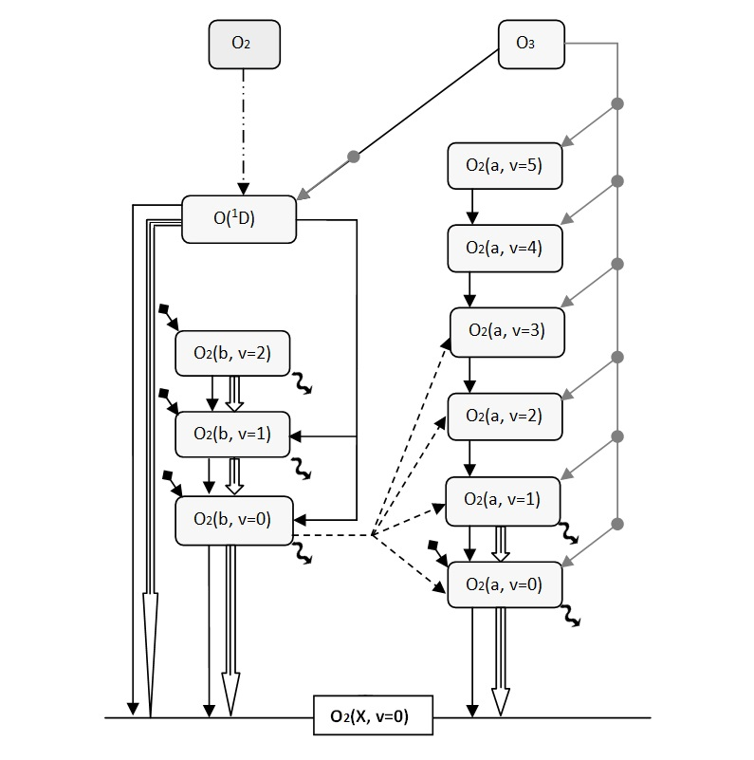

**Рис. 4.1.1** Схема процессов образования и гибели метастабильных уровней молекул кислорода O2(b1Σ+g, v=0−2) и O2(a1Δg, v=0−5) и атома O(1D) в модели YM2011. Типы фотохимических процессов обозначены видом линий: стрелки с шаровидным началом – фотолиз озона в полосе Хартли (реакция 7 в табл. 4.1.1); штрих – пунктирная линия – фотолиз О2 (реакции 5 и 6); пунктирные линии – процессы переноса энергии между уровнями (реакции 33 и 34); стрелки с ромбовидным началом – резонансное фотозаселение уровней (реакции 1 − 4); волнистая стрелка – радиационное тушение уровней; тройные стрелки – реакции тушения озоном; сплошные стрелки – процессы тушения уровней при столкновении возбужденных молекул и атомов с О2, N2, CO2 и O(3P).

При фотодиссоциации озона в полосе Хартли (λ=200 – 320 нм) образуются метастабильные атомы O(1D) (реакции 7 и 8 см. табл. 4.1.1). В результате аэрономических реакций происходит перенос энергии с этого уровня на синглетные возбужденные уровни O2(b1Σ+g, v=1) и O2(b1Σ+g, v=0) (реакции 16 и 17). Осложняется эта схема тем, что выше мезопаузы и в нижней термосфере основная часть атомов O(1D) образуется не из озона, а в результате фотодиссоциации молекул О2 в континууме Шуман-Рунге (λ=120 – 175 нм) с квантовым выходом 1.0 (реакция 5) и в линии Н Лайман-α (реакция 6). Резонансное поглощение солнечного излучения в полосах 762 нм, 688 нм, 629 нм и 1,27 µm приводит к дополнительному заселению электронно-колебательно-возбуждённых уровней молекул кислорода О2(b1Σ+g, v=0, 1, 2) и О2(а1∆g, v=0) в реакциях 1 − 4, соответственно. В результате бинарных столкновений, молекулы О2(b1Σ+g, v>0) теряют колебательное возбуждение и переходят на основное колебательное состояние молекулы О2(b1Σ+g, v=0) (реакции 22, 24, 25, 27, 29, 30), и только с этого уровня идет передача энергии молекулам О2(а1∆g, v=0−3) в реакциях 32 − 35 и 37. Уровни молекулы О2(а1Δg, v) могут заселяться не только путём передачи энергии от молекул О2(b1Σ+g, v=0), но также и в результате фотолиза озона в полосе Хартли (реакции 7 и 8) с последующей релаксацией энергии колебательных уровней в реакции 38. Для описания модели было рассмотрено около 50 аэрономических реакций фотовозбуждения и тушения этих состояний, в том числе процессы переноса энергии и тушения в столкновениях со всеми основными составляющими атмосферы O(3P), O2, N2, O3 и CO2. Ролью реакций столкновений возбужденных молекул кислорода с остальными малыми составляющими атмосферы можно пренебречь. В работе [11] представлена база данных значений всех констант скоростей реакций в зависимости от температуры газа.

Отметим, что полная модель кинетики электронно-колебательных возбужденных продуктов фотодиссоциации озона и молекулярного кислорода YM2011 включает в себя модель MSZ как частный случай (подмножество из 18 реакций, учтенных в MSZ, представлено в последнем столбце таблицы 4.1.1). Таким образом, в модели MSZ перенос энергии осуществляется по упрощённой схеме О(1D) → O2(b1Σ+g, v=0) → O2(a1Δg, v=0). По сути, полностью игнорируется вклад колебательных уровней O2(b1Σ+g, v≥1) и O2(a1Δg, v≥0) в заселении O2(a1Δg, v=0). В связи с этим, для обеспечения наблюдаемой интенсивности полосы 1,27 µm требуется увеличенные значения концентрации озона.

**Таблица 4.1.1** Список реакций образования и гибели возбужденных молекул и атома кислорода в модели YM2011 в сравнении с моделью MSZ.

|  |  |  |  |
| --- | --- | --- | --- |
| № | Реакции | YM2011 | MSZ |
| 1 | O2(X3Σ¯g) + hν (λ=762 нм) → O2(b1Σ+g, v=0) | ✓ | ✓ |
| 2 | O2(X3Σ¯g) + hν (λ =688 нм) → O2(b1Σ+g, v=1) | ✓ |  |
| 3 | O2(X3Σ¯g) + hν (λ =629 нм) → O2(b1Σ+g, v=2) | ✓ |  |
| 4 | O2(X3Σ¯g) + hν (λ =1,27 µm) → O2(a1∆g, v=0) | ✓ | ✓ |
| 5 | O2 + hν ( λ =120−175 нм) → O(1D) + O(3P) | ✓ | ✓ |
| 6 | O2 + hν (λ =121.6 нм) → O(1D) + O(3P) | ✓ | ✓ |
| 7 | O3 + hν (λ =200−320 нм) → O(1D) + O2(a1∆g, v=0) | ✓ | ✓ |
| 8 | O3 + hν (λ =200−320 нм) → O(1D) + O2(a1∆g, v=1 − 5) | ✓ |  |
| 9 | O(1D) → O(3P) + hν (630 нм) | ✓ | ✓ |
| 10 | O2(b1Σ+g, v=2) →O2(X3Σ¯g, v=0)+ hν (629 нм) | ✓ |  |
| 11 | O2(b1Σ+g, v=1) → O2(X3Σ¯g, v=0)+ hν (688 нм) | ✓ |  |
| 12 | O2(b1Σ+g, v=0) →O2(X3Σ¯g, v=0)+ hν (762 нм) | ✓ | ✓ |
| 13 | O2(a1Δg, v=0)→O2(X3Σ¯g, v=0)+ hν (1,27 µm) | ✓ | ✓ |
| 14 | O2(a1Δg, v=1) →O2(X3Σ¯g, v=0)+ hν (1,06 µm) | ✓ |  |
| 15 | O(1D) + O(3P)→O(3P) + O(3P) | ✓ |  |
| 16 | O(1D) + O2→O(3P) + O2(b1+g, v=1) | ✓ |  |
| 17 | O(1D) + O2→O(3P) + O2(b1+g, v=0) или О2(X3-g, v) | ✓ | ✓ |
| 18 | O(1D) + O3→ O2 + 2O(3P) | ✓ |  |
| 19 | O(1D) + N2→O(3P) + N2(X1+g, v) | ✓ | ✓ |
| 20 | O(1D) +CO2→CO( # ) + O2 | ✓ |  |
| 21 | O₂(b¹Σ⁺g, v=2)+ O(3P)→ O2 + O(3P) | ✓ |  |
| 22 | O2(b1+g, v=2) + O2→ O2(X3-g, v=2)+ O2(b1+g, v=0) | ✓ |  |
| 23 | O2(b1+g, v=2) + O3→2O2 +O(3P) | ✓ |  |
| 24 | O2(b1+g, v=2) + N2→ O2(b1+g, v=0) + N2(X1+g, v=1) | ✓ |  |
| 25 | O2(b1+g, v=2) + CO2→ O2(b1+g, v=1) + CO2(100) | ✓ |  |
| 26 | O2(b1+g, v=1) + O(3P)→O2 + O(3P) | ✓ |  |
| 27 | O2(b1+g, v=1) + O2→ O2(X3-g, v=1)+ O2(b1+g, v=0) | ✓ |  |
| 28 | O2(b1+g, v=1) + O3→2O2 +O(3P) | ✓ |  |
| 29 | O2(b1+g, v=1) + N2→ O2(b1+g, v=0) + N2(X1+g, v=1) | ✓ |  |
| 30 | O2(b1+g, v=1) + CO2→ O2(b1+g, v=0) + CO2(100) | ✓ |  |
| 31 | O2(b1+g, v=0) + O(3P)→ O2 + O(3P) | ✓ |  |
| 32 | O2(b1+g, v=0) + O(3P)→ O2(a1g, v=0)+ O(3P) | ✓ | ✓ |
| 33 | O2(b1+g, v=0) + O2→ O2(a1g, v=0) + O2(X3-g) | ✓ | ✓ |
| 34 | O2(b1+g, v=0) + O2→ O2(a1g, v′=3-v″) + O2(X3-g, v″) | ✓ |  |
| 35 | O2(b1+g, v=0) + O3 → O2(a1g, v=0) + O3 | ✓ | ✓ |
| 36 | O2(b1+g, v=0) + N2→ O2 + N2 | ✓ | ✓ |
| 37 | O2(b1+g, v=0) + CO2→ O2(a1g, v=0) + CO2 | ✓ | ✓ |
| 38 | O2(a1g, v=1 − 5) + O2→ O2(X3-g, v)+ O2(a1g, v=0) | ✓ |  |
| 39 | O2(a1g, v=1 − 5) + N2→ O2 + N2 | ✓ |  |
| 40 | O2(a1g, v=1) + O(3P)→ O2 + O(3P) | ✓ |  |
| 41 | O2(a1g, v=1) + O3→2O2 +O(3P) | ✓ |  |
| 42 | O2(a1g, v=1) + CO2→ products | ✓ |  |
| 43 | O2(a1g, v=0) + O(3P)→ O2 + O(3P) | ✓ | ✓ |
| 44 | O2(a1g, v=0) + O2→ O2 + O2 | ✓ | ✓ |
| 45 | O2(a1g, v=0) + O3→2O2 +O(3P) | ✓ |  |
| 46 | O2(a1g, v=0) + N2→ O2 + N2 | ✓ | ✓ |
| 47 | O2(a1g, v=0) + CO2→ products | ✓ |  |

## 4.2. Учет первоначального распределения продуктов фотолиза озона

Начальным этапом трансформации энергии при поглощении солнечного излучения молекулами О2 и О3 является образование метастабильных атомов O(1D) при фотолизе озона в полосе Хартли и молекул кислорода в континууме Шуман-Рунге и в линии Лайман-α. Значения концентрации атомов O(1D), опубликованным на сайте SABER и рассчитанные нами по модели YM2011 совпадают в интервале высот 50 − 85 км. Расхождение начинается со следующих этапов переноса энергии О(1D) → O2(b1Σ+g, v) → O2(a1Δg, v), когда необходимо учитывать электронно-колебательно возбужденные уровни O2.

В механизме образования O2(a1Δg, v=0) важны следующие ключевые моменты (рис. 4.1.1):

1. необходимо учитывать все процессы передачи энергии О(1D) → O2(b1Σ+g, v=1) → O2(b1Σ+g, v=0) → O2(a1Δg, v≥1) → O2(a1Δg, v=0).
2. фотодиссоциация озона в полосе Хартли идет не только с образованием O2(a1Δg, v=0), но, одновременно, возбуждаются и другие колебательные уровни этой молекулы O2(a1Δg, v≥1), которые, в свою очередь, в результате столкновительной релаксации, могут дополнительно заселять уровень O2(a1Δg, v=0). Ещё раз отметим, что электронно-колебательно возбужденные уровни O2(b1Σ+g, v≥1) и O2(a1Δg, v≥1) в модели MSZ не рассматриваются.

После появления первой версии модели YM2011 [8], авторы модели MSZ были вынуждены признать существование уровней O2(b1Σ+g, v=1 и 2). Так, в статье [17] было заявлено о том, что процессы тушения O2(b1Σ+g, v=1 и 2) до O2(b1Σ+g, v=0) идут “довольно быстро”, и нет необходимости дополнять модель MSZ новыми реакциями. Между тем, в модели YM2011 эти процессы описаны набором фотохимических реакций и считается точным образом. Другой спорное место в модели MSZ: утверждение, что O2(b1Σ+g, v=0) тушится до состояния O2(a1Δg, v=0) при столкновениях с любыми атмосферными компонентами, что не согласуется с современными данными по квантовым выходам продуктов соответствующих реакций (реакции 31 и 36, см. табл. 4.1.1).

Второй ключевой момент в заселении O2(a1Δg, v=0), − это фотолиз озона в полосе Хартли, в результате которого образуются метастабильные молекулы кислорода с высокой степенью колебательного возбуждения О2(a1Δg, v≥0). В модели MSZ предполагалось, что в этой реакции образуется только O2(a1Δg, v=0) (реакция 7, табл. 4.1.1). На самом деле, картина фотолиза намного сложнее, потому что начиная с 80-х годов экспериментально было показано, что около 40 − 60% молекул О2(a1Δg, v) образуются с колебательным числом v≥1. Колебательная релаксация этих уровней авторами модели MSZ не рассматривалась.

Особенностью процесса фотодиссоциации является существование пороговых длин волн, начиная с которых (при уменьшении длины волны фотолитического излучения) образуются молекулы кислорода на следующем колебательном уровне O2(a1Δg, v) (см. табл.4.2.1).

**Таблица 4.2.1** Пороговые значения длин волн, использованные для расчета параметра *x*v и нормировочных множителей Cv.

|  |  |  |  |  |  |  |
| --- | --- | --- | --- | --- | --- | --- |
| Продукты фотолиза O3 | O2(a1Δg, v=0) | O2(a1Δg, v=1) | O2(a1Δg, v=2) | O2(a1Δg, v=3) | O2(a1Δg, v=4) | O2(a1Δg, v=5) |
| Пороговые значения λ, нм | 310 | 296 | 284 | 273 | 263 | 254 |
| *x*v | 0,937 | 0,689 | 0,576 | 0,483 | 0,407 | 0,339 |
| Cv | 1,068 | 1,233 | 0,564 | 0,375 | 0,377 | 0,473 |

Дефект энергии для реакций 7 и 8 (табл. 4.1.1) выражается следующей формулой:

$ΔE=E-E_{DO_{3}}-E_{1D}-E_{a0}$ (4.2.1)

где $E-$ энергия фотолитического кванта; $E_{DO_{3}}-$ энергия диссоциации молекулы озона (1,05 эВ); $E_{1D}-$ энергия возбуждения атома O(1D) из основного состояния атома кислорода (1.97 эВ); $E_{a0}-$ энергия возбуждения уровня O2(a1Δg, v=0) по отношению к основному состоянию молекулы кислорода (0,977 эВ).

Квантовый выход молекулы O2(a1Δg, v) определяется долей энергии, идущей на возбуждение этого уровня, и соответствует выражению [16]:

$F_{а, v}\left(x\right)= C_{v}x\left(1-x-\frac{x^{2}}{2}-\frac{x^{3}}{2^{2}}-…-\frac{x^{v}}{2^{v-1}}\right),$ (4.2.2)

где параметр

$x=exp\left(-\frac{ΔE}{E_{a0}}\right)$ (4.2.3)

определяет долю молекул O2(a1Δg, v), имеющих энергию выше порога возбуждения этого уровня. $C_{v}-$ нормировочный множитель, который рассчитывается из условия, что квантовый выход всех электронно-колебательно возбужденных молекул O2(a1Δg, v) равен единице. Расчет каждого нормировочного множителя проводился при пороговом значении энергии, начиная с которого в процессе фотолиза озона образуются молекулы кислорода на следующем колебательном уровне (табл. 4.2.1). В таблице 4.2.1 приведены использованные значения *x*v и нормировочные множители Cv для соответствующих колебательных уровней O2(a1Δg, v).

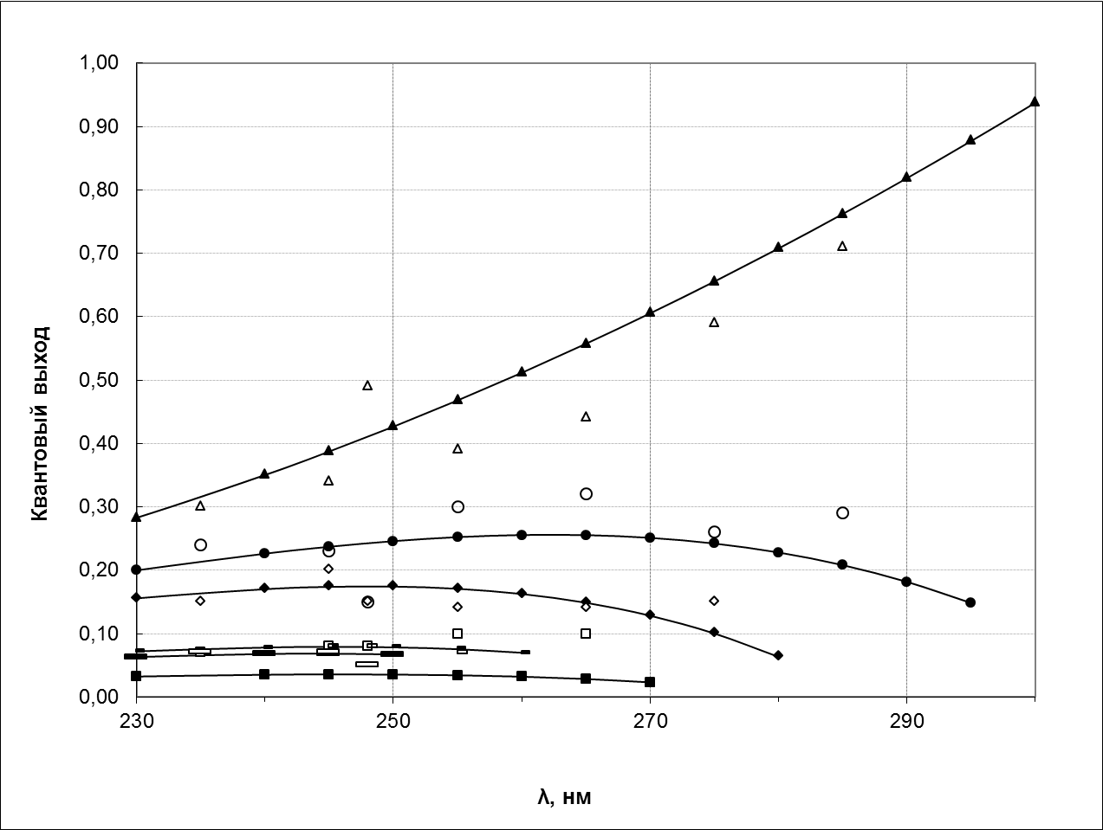

**Рис. 4.2.1** Квантовые выходы образования электронно-колебательно возбужденных молекул O2(a1Δg,v=0−5) при фотолизе озона в полосе Хартли в зависимости от длины волны. Символы – экспериментальные данные: треугольники (v=0), круги (v=1), ромбы (v=2), квадраты (v=3), маленькие прямоугольники (v=4), большие прямоугольники (v=5), кривые с соответствующими символами – аппроксимационная формула 4.2.2. Экспериментальные данные взяты из [18] и [19].

На рисунке 4.2.1 представлены экспериментальные данные и интерполяции формулы (4.2.2). В пике сечения полосы Хартли (254 нм) 39% молекул образуется в состоянии O2(a1Δg, v=0), 30% – O2(a1Δg, v=1), 31% с v≥2. Отметим, что формулы для квантовых выходов хорошо описывают экспериментальные данные для разных колебательных чисел: для v=0 величина квантового выхода монотонно спадает с уменьшением длины волны фотолитического излучения λ, а для v=1 форма квантового выхода имеет максимум в районе 265 нм, что также согласуется с известными экспериментальными данными.

В результате столкновений с молекулой О2 (реакция 38) происходит релаксация O2(a1Δg, v) до уровня O2(a1Δg, v=0). Следовательно, в заселении O2(a1Δg, v=0) играют роль процессы переноса энергии с более высоких колебательных уровней, что не учитывается в модели MSZ.

Таким образом, модели фотодиссоциации О2 и О3 существенно различаются, что приводит к разным восстановленным высотным профилям озона при одинаковых исходных значениях [O2(a1Δg, v=0)]. В следующей главе проведем численный эксперимент для подтверждения этого суждения.

# Решение обратной задачи в рамках модели YM2011

Современная модель электронно-колебательной кинетики (YM2011) позволяет решить как прямую задачу (расчет высотных профилей заселенностей возбужденных компонент), так и обратную задачу (восстановление высотных профилей озона из измеренных интенсивностей эмиссий с возбужденных уровней молекул O2).

## 5.1. Результаты численного эксперимента по восстановлению высотного профиля озона

Для расчётов были использованы данные о составе атмосферы, которые находятся в открытом доступе на официальном сайте SABER (вертикальные профили кинетической температуры, давления газа, концентраций озона и атомарного кислорода и объёмной скорости эмиссии 1,27 µm). Мы использовали данные TIMED-SABER за 2010 год для дневных условий в зависимости от широты для северного и южного полушария в день весеннего равноденствия (19 марта) и дня летнего солнцестояния (20 июня), по 50 событий для каждого дня. Для первого дня были взяты события в диапазонах широт 74◦ ю.ш. − 45◦ с.ш. и зенитных углов солнца (SZA) 38◦ - 80◦. Для второго дня: диапазоны широт 35◦ с.ш. − 75◦ с.ш. и SZA 68◦ − 84◦ .

В ходе численного эксперимента, мы брали измеренные высотные профили [O2(a1Δg, v=0)] и методом подбора параметра восстанавливали высотный профиль [O3] в рамках модели YM2011. Относительное отклонение восстановленных из [O2(a1Δg, v=0)] значений концентраций озона ($X_{Y}$) по модели YM2011 по отношению к профилям озона публикуемых на сайте SABER ($X_{s}$) считалось по формуле, аналогичной (3.1):

$$δ_{Y}=\frac{X_{Y}-X_{s}}{\left(\frac{X_{Y}+X_{s}}{2}\right)}$$

(5.1.1)

Было обнаружено, что все высотные профили озона, восстановленные из эмиссии ИК атмосферной полосы кислорода в рамках модели YM2011, существенно ниже, чем профили, восстановленные по модели MSZ. Чтобы продемонстрировать существенное различия высотных профилей озона по двум моделям мы использовали усреднённые значения [O3] в течение одного дня. В таблице 5.1.1 представлены результаты расчетов.

**Таблица 5.1.1** Среднее относительное отклонение восстановленных по модели YM2011 значений [О3] по отношению к данным SABER.

|  |  |  |
| --- | --- | --- |
| Высота (км) | $δ$ (%) (лето) | $δ$ (%) (весна) |
| 100 | -38 | -21 |
| 95 | -18 | -19 |
| 90 | -56 | -41 |
| 85 | -44 | -42 |
| 80 | -41 | -79 |
| 75 | -64 | -75 |
| 70 | -69 | -48 |
| 65 | -54 | -48 |
| 60 | -48 | -50 |
| 55 | -43 | -47 |
| 50 | -39 | -39 |

Как видно из таблицы 5.1.1, концентрации озона, восстановленные из эмиссии ИК атмосферной полосы кислорода в рамках модели YM2011 ниже, чем по модели MSZ в среднем на 40 − 60% в диапазоне высот 60 − 80 км. Этот результат снимает проблему, обнаруженную в работе [2] (глава 3). Данные расчётов показывают, что не существует принципиального различия в значениях концентрации озона, восстановленных в эксперименте SABER, от данных других экспериментов (табл. 3.1), если использовать полную модель фотодиссоциации О2 и О3 (YM2011).

На нижеследующих графиках мы представили более детальную картину проведённых расчётов.

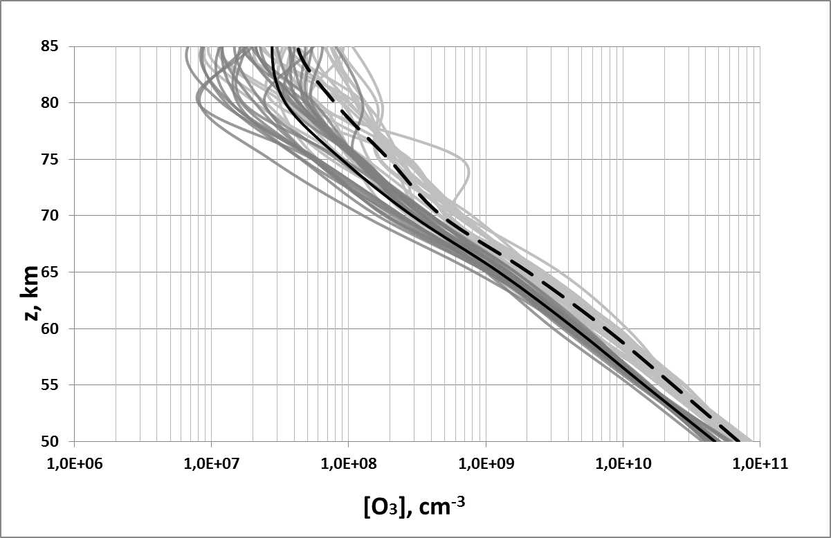

**Рис. 5.1.1** Высотные профили концентрации O3 в день весеннего равноденствия (50 событий). Обозначения: светло-серые кривые – данные с сайта SABER; темно-серые кривые – восстановленные по модели YM2011 значения [O3]; черная пунктирная линия – среднее значение [O3] для массива данных SABER; черная сплошная линия – среднее значение [O3] по модели YM2011.

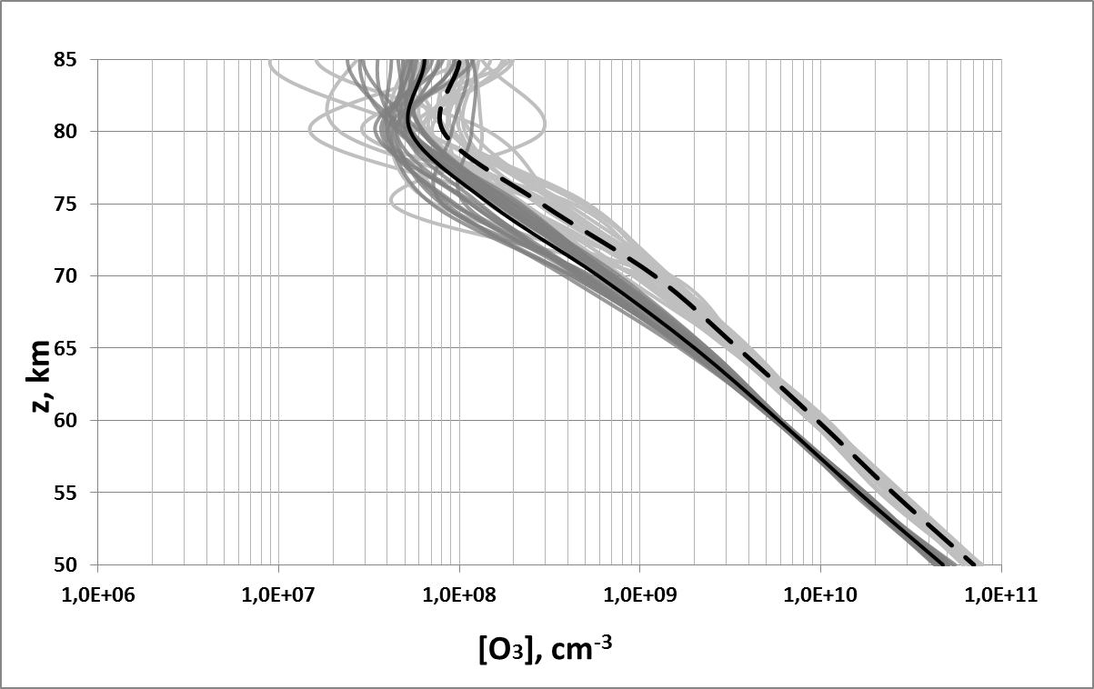

**Рис. 5.1.2** Высотные профили концентрации O3 в день летнего солнцестояния (50 событий). Обозначения: светло-серые кривые – данные с сайта SABER; темно-серые кривые – восстановленные по модели YM2011 значения [O3]; черная пунктирная линия – среднее значение [O3] для массива данных SABER; черная сплошная линия – среднее значение [O3] по модели YM2011.

## 5.2. Причина завышения концентрации озона в эксперименте SABER

Как было установлено выше, восстановление высотного профиля концентрации озона из высотных профилей скоростей объемной эмиссии в полосе 1,27 µm в рамках модели MSZ приводит к завышению концентрации О3, что объясняются не точной фотохимической моделью.

В работе [11] представлены уравнение баланса для расчета концентрации [O2(a1Δg, v=0)] в явном виде и база данных по значениям константам скоростей всех реакций (приложение А в [11]), входящих в это уравнение (уравнение 10 в таблице В1 [11]). Список этих реакций представлен нами в таблице 4.1.1. Это уравнение можно упростить, т.к. скорости фотодиссоциации молекулярного кислорода в континууме Шумана-Рунге и в линии Лайман-α водорода, а также реакции с участием атомарного кислорода не играют роли на высотах ниже 80 км. Тогда уравнение баланса для [O2(a1Δg, v=0)] будет выглядеть следующим образом:

$$\left[O_{2}\left(a^{1}∆_{g}, v=0\right)\right]=\frac{\left[O_{3}\right]∙J_{HB}∙F\left(HB→О(^{1}D)\right)∙\tilde{F}+\left[O_{2}\left(b^{1}{}_{g}^{+}, v=0\right)\right]∙\left[N_{2}\right]∙k\left(O_{2}\left(b, v=0\right);N_{2}\right)∙ϰ+\left[O_{2}\right]∙g_{IRa}}{Q\left(O_{2}\left(a^{1}∆_{g}, v=0\right)\right)}$$ (5.2.1)

где

$$\left[O_{2}\left(b^{1}{}_{g}^{+}, v=0\right)\right]=\frac{\left[O_{3}\right]∙J_{HB}∙F\left(HB→О(^{1}D)\right)∙В+\left[O_{2}\right]∙\left(g_{β}+g_{α}\right)}{Q\left(O_{2}\left(b^{1}Σ_{g}, v=0\right)\right)}$$

(5.2.2)

$$В=\frac{\left[O_{2}\right]∙k\left({O(}^{1}D);O_{2}\right)}{Q\left({O(}^{1}D)\right)}$$

(5.2.3)

$J_{HB}$ − скорость фотодиссоциации O3 в полосе Хартли;

$F\left(HB→О(^{1}D)\right)$ − квантовый выход O(1D) в реакциях 7 и 8, одновременно приводящих к образованию O2(a1Δg, v=0 - 5) (табл. 4.1.1);

$\tilde{F}$ − суммарный квантовый выход электронно-колебательно возбужденных молекул O2(a1∆g, v=0) при фотолизе озона в полосе Хартли;

$g_{IRa},g_{β},g_{α}-$ скорости резонансного фотозаселения O2(a1Δg, v=0), O2(b1Σ+g, v=1) и O2(b1Σ+g, v=0), соответственно;

$k\left(O_{2}\left(b, v=0\right);N_{2}\right), k\left({O(}^{1}D);O_{2}\right)$ − константы скорости реакций 36 и 17, соответственно;

ϰ − квантовый выход продуктов реакции тушения O2(b1Σ+g, v=0) молекулярным азотом N2;

и − факторы тушения молекул O2(a1Δg, v=0), O2(b1Σ+g, v=0) и атома O(1D), соответственно.

Таким образом, концентрация озона по модели YM2011 считается по следующей формуле:

$$\left[O_{3}\right]=\frac{\left[O_{2}\left(a^{1}∆_{g}, v=0\right)\right]∙Q\left(O_{2}\left(a^{1}∆_{g}, v=0\right)\right)-\left[O_{2}\right]∙\left(g_{IRa}+\left(g_{β}+g_{α}\right)∙ϰ∙А\right)}{J_{HB}∙F\left(HB→О(^{1}D)\right)∙\left(\tilde{F}+ϰ∙А∙В\right)}$$

(5.2.4)

где $$А=\frac{\left[N_{2}\right]∙k\left(O_{2}\left(b, v=0\right);N_{2}\right)}{Q\left(O_{2}\left(b^{1}Σ_{g}, v=0\right)\right)}$$

(5.2.5)

В формуле 5.2.4 все параметры являются либо измеряемыми, либо известными табличными данными. Уточнения требует только один параметр $\tilde{F}$. Модель YM2011 позволяет рассмотреть электронно-колебательно-возбужденные состояния молекулы кислорода O2(a1Δg, v=0−5), т.к. в пике сечения полосы Хартли (254 нм) возбуждаются именно все эти уровни. В мезосфере доминирует столкновительная релаксация O2(a1Δg, v≥1) в реакции 38 (табл. 4.1.1) без радиационных потерь (столкновениями с атомами кислорода и радиационными потерями ниже 90 км безусловно можно пренебречь). Другими словами, происходит перенос энергии со всех вышележащих O2(a1Δg, v≥1) на нижний уровень O2(a1Δg, v=0) и итоговое значение $\tilde{F}$ =0.95±0.05 частично зависит (в пределах указанных границ неопределенности) от хода высотных профилей О2, N2 и СО2.

Формула для определения высотного профиля концентрации озона (5.2.4) может использоваться также и в модели MSZ. Однако, как показано в главе 3, по данным сайта SABER, наблюдается систематическое завышение концентрации озона примерно в 1,5 раза по сравнению с другими экспериментами и моделью YM2011. Авторы модели MSZ ни в одной публикации не указывают детали кинетического механизма восстановления высотного профиля озона из канала 1,27 µm. Поэтому мы, опираясь на полную модель фотодиссоциации YM2011, провели численный эксперимент на серии событий, чтобы выявить какие же значения квантовых выходов $\tilde{F} и ϰ$ используются в модели MSZ. Напомним, полная модель YM2011 включает в себя модель MSZ как частный случай (параграф 4.1). Мы варьировали значения этих параметров так, чтобы рассчитанные значения концентрации озона, полученные по модели YM2011, были максимально близки к концентрации O3, опубликованных на сайте SABER, для высот ниже 80 км. Другими словами мы искали такие значения $\tilde{F} и ϰ$, чтобы отношение $\frac{{{[O}_{3}]}_{YM2011}}{{{[O}_{3}]}_{MSZ}}$, во-первых, было близко к единице, а во-вторых, имело бы минимальную дисперсию.

В результате численного эксперимента, мы выяснили, что в модели MSZ используются значения $\tilde{F}=0,60±0,02 и ϰ ≈0,55±0,07$. Скорее всего, это значение $\tilde{F}$ было взято из ранней работы [20], в которой была сделана оценка квантового выхода молекул в состоянии O2(a1Δg, v=0) при фотолизе озона в полосе Хартли (около 60%). С тех пор было получено много данных о квантовых выходах образования O2(a1Δg, v=0−5) [18, 19 и др.], поэтому это предположение можно считать устаревшим. Другой вопрос, почему значение $ϰ ≈0,55±0,07,$ хотя в авторы модели MSZ [1] первоначально предполагали, что квантовый выход O2(a1Δg, v=0) равен 1. В 2006 году, в первой версии модели YM2011 [8], были рассмотрены различные пути реакции тушения O2(b1Σ+g, v=0) молекулами N2, и было сделано предположение, что два возможных квазирезонансных канала тушения O2(b1Σ+g, v=0) в этой реакции имеют близкие значения квантовых выходов (:

O2(b1Σ+g, v=0) + N2 → O2(a1Δg, v =2) + N2(X, v=1) – 31.9 см-1 (5.2.6)

O2(b1Σ+g, v=0) + N2 → O2(X3Σˉg, v=9) + N2(X, v=0) – 52.8 см-1 (5.2.7)

Анализ данных SABER показал, что авторы модели MSZ использовали именно этот вывод, т.к. за последние 10 лет так и не было сделано новых оценок значения этого квантового выхода.

Набор параметров $\tilde{F}=0,6 и ϰ≃0,5$ (без учета последующей колебательной релаксации O2(a1Δg, v=2), которая образуется в результате реакции 5.2.6), и дает завышенные значения высотного профиля озона в 1,5 раза в модели MSZ. Напомним, что в модели YM2011 учтена вся колебательная кинетика.

# Новые методы восстановления высотных профилей озона в мезосфере

Модель MSZ продолжает использоваться до сих пор в большинстве спутниковых экспериментов, несмотря на существование современной модели фотодиссоциации О2 и О3 (YM2011). Высотные профили озона, представленные на официальном сайте SABER, не соответствуют данным других экспериментов (табл. 3.1). Как следует из работы [2], представленной командой SABER, выход из ситуации они не видят. Как показано в главе 5, в рамках модели YM2011 эмиссию 1,27 µm все же можно использовать для задачи восстановления [O3], но в ограниченном интервале высот. Этот вопрос будет обсуждаться ниже.

Следует отметить, что самосогласованная модель YM2011 позволяет рассчитать высотные профили концентраций всех возбужденных компонент, в том числе, которые ранее использовались для восстановления высотного профиля озона (например, O2(a1Δg, v=0) и O2(b1Σ+g, v=0)), так и те, которые пока еще не использовались (например, O2(b1Σ+g, v=1−2) и O2(a1Δg, v=1−5)).

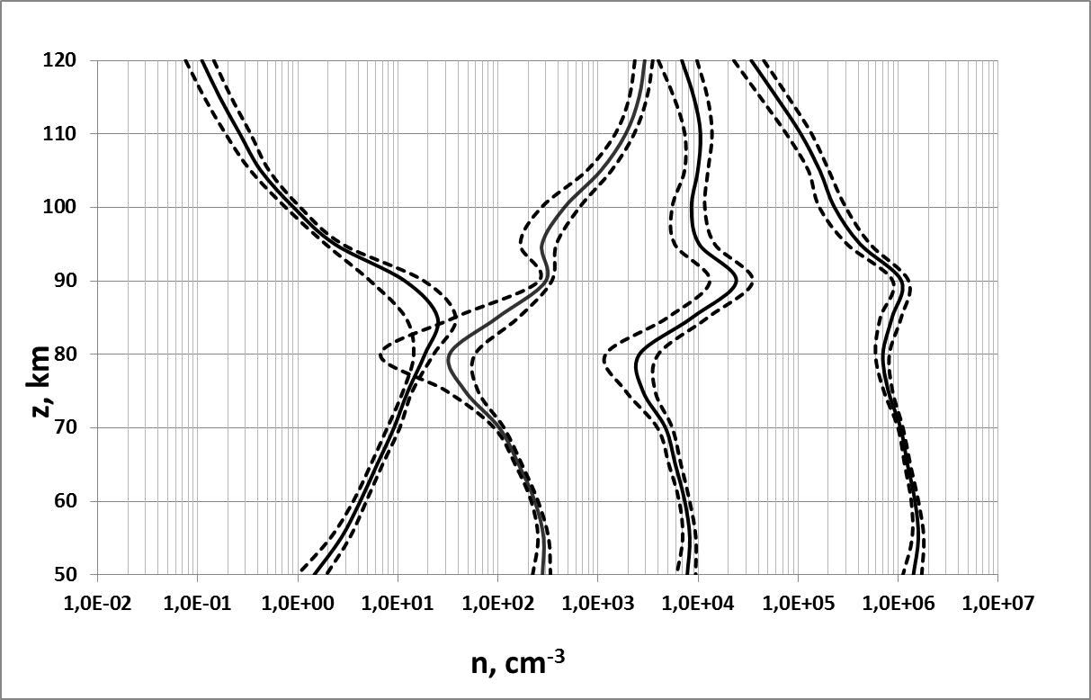

**Рис. 6.1** Сплошные линии - высотные профили концентрации [O2(b1Σ+g, v=0−2)] и [O(1D)], рассчитанные по модели YM2011, в зависимости от широты в день весеннего равноденствия; пунктирные линии – стандартное отклонение.

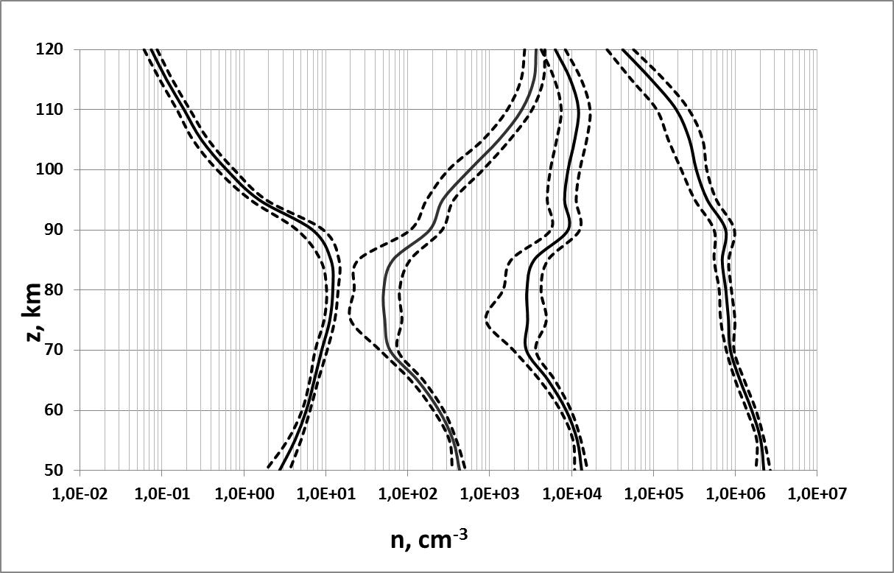

**Рис. 6.2** Сплошие линии - высотные профили концентрации [O2(b1Σ+g, v=0−2)] и [O(1D)], рассчитанные по модели YM2011, в зависимости от широты в день летнего солнцестояния; пунктирные линии – стандартное отклонение.

Следовательно, можно, как предложить новые методы восстановления высотного профиля озона из эмиссий других возбужденных уровней молекулы кислорода, так и уточнить «старые». Расчеты высотных профилей концентраций молекул O2(a1Δg, v=0), O2(b1Σ+g, v=0−2) и атома O(1D) позволяет рассмотреть эти компоненты в роли трассеров [O3] в мезосфере и нижней термосфере Земли, так как заселенность этих уровней зависит от концентрации озона.

Существует несколько подходов для определения оптимального метода восстановления высотных профилей озона: (а) анализ чувствительности, (б) исследование фотохимических времен жизни возбужденных уровней, (в) расчет объемных скоростей эмиссий, (г) анализ неопределенностей восстановленных значений концентрации озона. В статье [11] рассмотрены все эти подходы. В этой работе для поиска “лучшего” трассера озона в МНТ, мы воспользуемся только двумя из предложенных выше подходов, а, именно, (а) и (г), т.к. это является достаточным условием отбора трассеров, и в них наиболее представлен личный вклад автора.

## 6.1. Анализ чувствительности

Модель YM2011 была использована для создания алгоритмов решения обратных задач по восстановлению высотных профилей [O3] из эмиссий возбужденных молекул O2(b1Σ+g, v=0−2), O2(a1Δg, v=0−5) и атома O(1D) кислорода в мезосфере и нижней термосфере Земли. Априори, каждый возбужденный уровень может быть трассером [О3], потому что зависит от концентрации озона, как в реакциях образования, так и в реакциях тушения (гибели). В рамках этой модели YM2011 для поиска оптимального метода восстановления высотных профилей озона были протестированы следующие возбужденные уровни молекул и атома кислорода, а именно O2(b1Σ+g, v=0), O2(b1Σ+g, v=1), O2(b1Σ+g, v=2), O2(a1Δg, v=0) и О(1D).

Для сравнения трассеров был использован анализ чувствительности. Коэффициент чувствительности *S(f; xi)*– безразмерное число, указывающее насколько целевая функция *f* зависит от изменения входного параметра $x_{i }$. В соответствии с [21] формальное определение коэффициентов чувствительности *S* равно отношению частных производных логарифмов целевой функции и варьируемого параметра.

$$S\left(f;x_{i}\right)=\frac{∂lnf}{∂lnx_{i}}$$ (6.1.1)

где *f* – концентрации компонент как [O2(b1Σ+g, v)], [O2(a1Δg, v)] или [O(1D)];

– параметры модели (константы скоростей и квантовые выходы продуктов реакций, концентрации O2, N2, О(3Р), O3, CO2, температура газа Т).

При этом будем полагать, что

|*S*| ≥ 1,0 – сильная чувствительность;

0,1 <| S | <1,0 – нормальная чувствительность; (6.1.2)

| S | <0.1 – слабая чувствительность;

Коэффициенты чувствительности можно получить разными способами, как численно, путем возмущения параметра *xi* на фиксированную величину (обычно 5%), так и аналитически из решения дифференциального кинетического уравнения. Оба этих метода были использованы в этом исследовании, и результаты их совпали.

Опишем результаты анализа чувствительности прямой задачи. Мы протестировали трассеры [О2(b1Σ+g, v=0−2)], [O2(a1Δg, v=0)] и [O(1D)] в диапазоне высот 50 − 150 км, используя данные спутникового эксперимента TIMED-SABER. Для определения "лучшего" трассера в задаче восстановления высотного профиля озона были использованы критерии (6.1.2). Абсолютные значения коэффициентов чувствительности к вариации озона должны быть близки к 1. Ниже представлен график коэффициентов чувствительности пяти предполагаемых трассеров озона к вариации [O3].

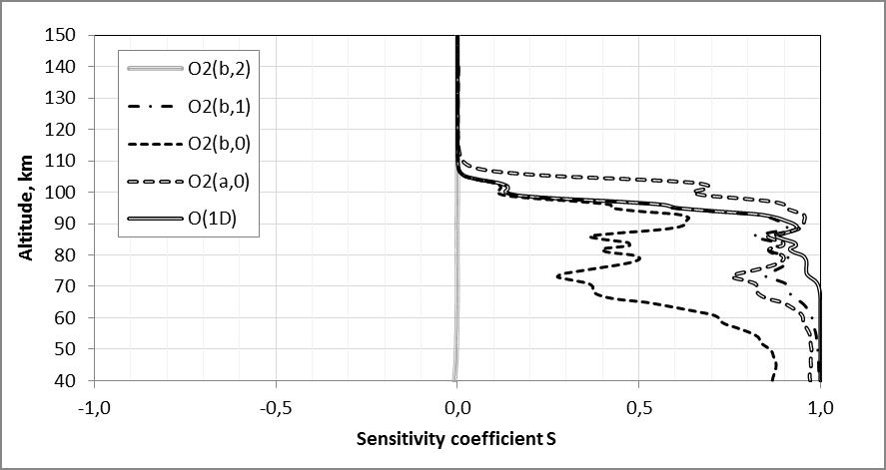

**Рис. 6.1.1** Коэффициенты чувствительности O2(b1Σg, v= 0−2), O2(a1Δg, v=0) и O(1D) к вариации озона.

Как видно на рисунке 6.1.1 максимальные коэффициенты чувствительности к вариации озона имеют следующие компоненты: [О2(b1Σ+g, v=1)], [O2(a1Δg, v=0)] и [O(1D)]. Чувствительность всех возбужденных компонент к вариации [O3] резко уменьшается выше 105 км из-за резкого снижения концентрации озона. Обнаружено, что [О2(b1 Σ+g, v=2)] не зависит от озона во всем интервале высот. Из оставшихся трассеров, [О2(b1Σ+g, v=0)] имеет самую низкую чувствительность к вариации O3. Следовательно, [О2(b1Σ+g, v=1)], [O2(a1Δg, v=0)] и [O(1D)] являются предпочтительными трассерами высотного профиля озона.

Однако, нельзя выбрать “лучший” трассер озона, опираясь только на результаты анализа чувствительности, потому что каждый из трассеров зависит от погрешностей констант скоростей реакций, в которых он учувствует. Следующий подход, по которому мы будем выбирать трассер - это анализ точности восстановленных значений озона.

## 6.2. Анализ точности

При использовании любой фотохимической модели для решения прямых и обратных задач аэрономии возникает вопрос о точности вычисленных значений. Неопределенность конечных результатов будет зависеть от неопределенностей входящих в модель параметров: (а) характеристики стандартной модели атмосферы, (б) высотные профили скоростей фотопроцессов, (в) константы скоростей аэрономических реакций (в том числе квантовые выходы продуктов реакций). В настоящее время считается, что параметры стандартной атмосферы и сечения фотопроцессов имеют стандартную погрешность существенно меньшую, чем неопределённости констант скоростей реакций. Типичные значения неопределенностей в значениях констант скоростей лежат в широком диапазоне от 4% до сотен процентов для различных типов реакций.

Оценка погрешности решения прямой и обратной задачи в интервале высот 40 − 150 км была проведена с помощью анализа чувствительности, причем коэффициенты чувствительности были рассчитаны для всех (без исключения) параметров, входящих в модель YM2011.

Относительная неопределенность восстановленных значений [O3] была получена по следующей формуле [11]:

$\frac{∆f}{f}=\sqrt{\sum_{i=1}^{N}{\left({S\left(f;x_{i}\right)}^{2}∙{\left(\frac{∆x_{i}}{x_{i}}\right)}^{2}\right)}} ,$ (6.2.1)

где $\frac{∆f}{f}$– относительная неопределенность целевой функции *f* = [O3]; *S(f;xi)*– коэффициенты чувствительности [O3] к вариациям параметра *xi*; – относительная погрешность *i*-го параметра модели.

На рис. 6.2.1 представлен типичный расчет неопределенностей восстановленных значений O3 для различных типов трассеров.

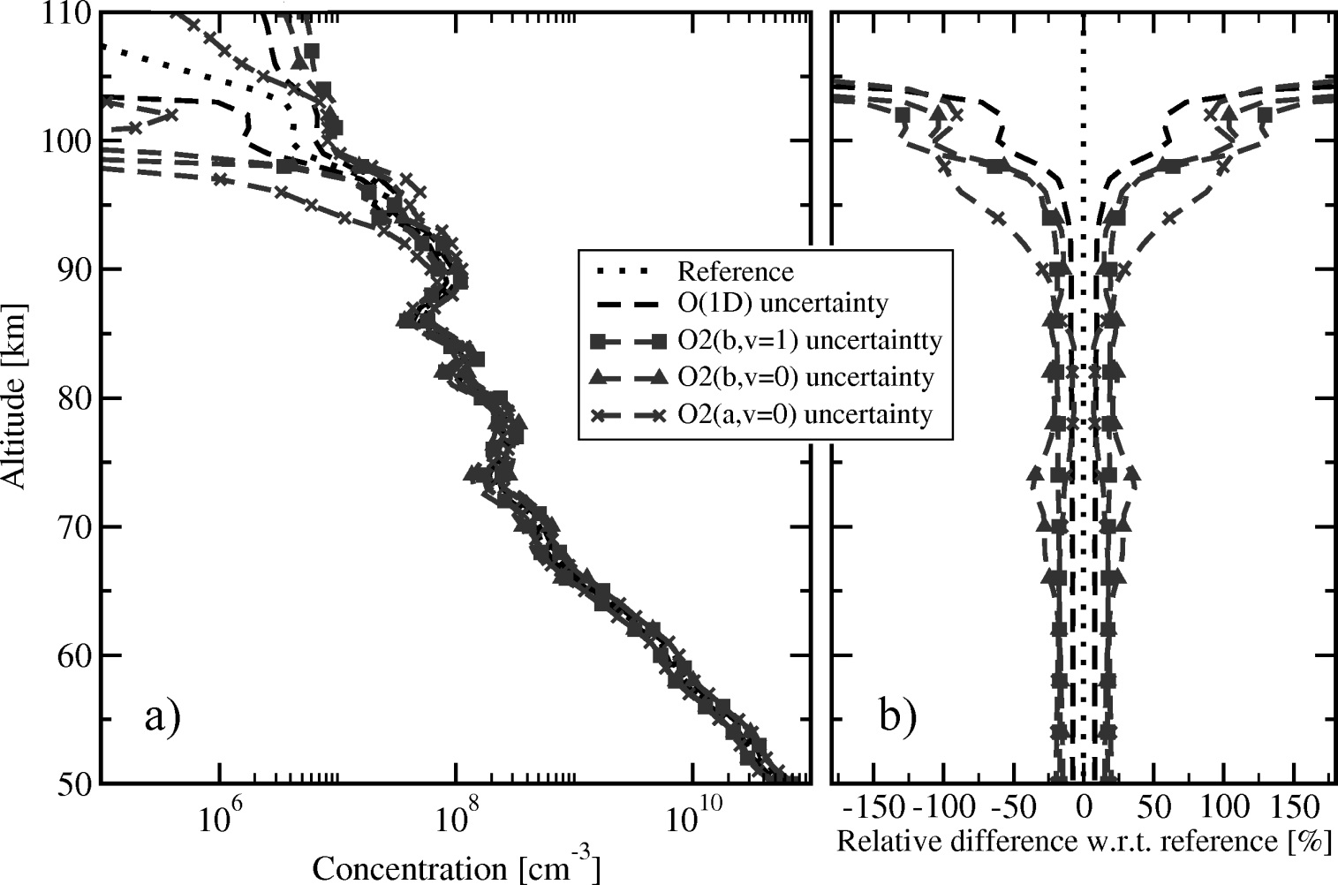

**Рис. 6.2.2** Неопределенности восстановленных значений высотного профиля [О3] для различных типов трассеров: а) абсолютные значения, б) относительные значения. Использованы следующие обозначения кривых: точечный пунктир – высотный профиль [О3] был взят из данных SABER L2, 2010, день 172, широта - 43.0, SZA = 70.5; пунктирная линия – [O(1D)], пунктирная линия с заполненными квадратами – [О2(b1Σ+g, v=1)], пунктирная линия с заполненными треугольниками – [О2(b1Σ+g, v=0)], пунктирная линия с крестами – [O2(a1Δg, v=0)]. Рисунок взят из совместной работы [11].

Для высот ниже 90 км O2(b1Σ+g, v=1), O2(a1Δg, v=0) и O(1D) могут быть использованы в качестве трассеров [O3] с неопределенностью меньше чем 20%. O2(b1Σ+g, v=0) является "худшим" ​​трассером озона в мезосфере, потому что в интервале высот 65 − 75 км значение неопределенности восстановленных значений [O3] превышают 35%. Выше 90 км, O2(a1Δg, v=0) становится неприемлемым трассером [O3] (неопределенность превышает 100%). При восстановлении высотного профиля озона из O2(b1Σ+g, v=1) и O2(b1Σ+g, v=0) в интервале высот 90 − 98 км неопределенности имеют минимальные значения (примерно 20 − 30%). Следовательно, O2(b1Σ+g, v=1) является предпочтительным трассёром [O3] для всего диапазона высот 50 − 98 км. Следует также подчеркнуть, что, выше 90 км для восстановления [O3] необходимо знать [O(3P)] так как в этой области к общему механизму подключается атомарный кислород, константы скорости некоторых реакций известны с очень большой погрешностью. Например, на данный момент константа скорости реакции 43 (табл. 3.1) не измерена и оценивается с ошибкой ±100%.

# Выводы

1. Данные с официального сайта SABER по высотным профилям озона не соответствуют общепринятым экспериментально измеренным высотным профилям озона. Существует проблема систематического завышения (на 20 − 50%) концентрации озона, восстановленных в каналах SABER 9,6 µm и 1,27 µm в интервале высот 60 − 80 км. Этот факт признают авторы эксперимента SABER.
2. Модели электронно-колебательной кинетики продуктов фотодиссоциации озона и молекулярного кислорода в МНТ (YM2011) и чисто электронной кинетики (MSZ) существенно различаются, что приводит к разным восстановленным высотным профилям озона при одинаковых исходных значениях [O2(a1Δg, v=0)].

1. Показано, что эмиссию 1,27 µm можно использовать для задачи восстановления высотного профиля озона в интервале высот 50 − 85 км, но только в рамках модели YM2011.

1. Можно использовать другие методы восстановления высотного профиля озона из наблюдения эмиссии инфракрасных полос электро-колебательно возбужденных молекул кислорода, которые могут быть рассмотрены только в модели YM2011.
2. [O2(b1Σ+g, v=2)] не может служить источником информации об [O3] так как соответствующий коэффициент чувствительности меньше 0,001.
3. Профиль [O2(b1Σ+g, v=0)] дает возможность восстанавливать [О3] с неопределенностью 30% для высот ниже 97 км, но в интервале высот 65 − 75 км значение неопределенности восстановленных значений [O3] превышают 35%.
4. Оптимальным методом восстановления высотного профиля озона в мезосфере и нижней термосфере является наблюдение объемной скорости эмиссии молекулы O2(b1Σ+g, v=1) в интервале высот 50 − 98 км с погрешностью порядка 20%.

# Заключение

В результате данного исследования были решены все поставленные задачи, а именно:

* найдена причина систематического завышения концентрации озона, восстановленных в каналах SABER 9,6 µm полосы О3 и 1,27 µm полосы О2(а1Δg, v=0) на 20 − 50% в мезосфере (интервал высот 60 − 80 км) по сравнению с результатами всех остальных спутниковых экспериментов (параграф 5.2).
* найдены и обоснованы альтернативные методы восстановления высотного профиля озона для дневных условий атмосферы в интервале высот 50 − 100 км с использованием различных эмиссий электронно-колебательных полос молекулы кислорода (глава 6).
* проведена оценка высотного хода неопределенности восстановленных значений профиля озона для каждого из предложенных новых трассеров (параграф 6.2).

# Список сокращений и условных обозначений

MSZ – модель фотодиссоциации O3 и O2 в мезосфере и нижней термосфере, которая была разработана в 1993 году Mlynczak M.G., Solomon S., Zaras D.S. [1];

YM2011– современная модель фотодиссоциации O3 и O2 в мезосфере и нижней термосфере. Была разработана научным коллективом лаборатории средних и верхних атмосфер планет кафедры физики атмосферы СПбГУ [8], [9], [10], [11];

МНТ – диапазон высот области мезосферы и нижней термосферы Земли (50 − 120 км);

SZA – зенитный угол солнца;

О(1D) – первый возбужденный уровень атома кислорода;

О2(b1Σ+g, v) – молекула кислорода во втором электронно-возбужденном состоянии с колебательным числом v;

О2(а1Δg, v) – молекула кислорода в первом электронно-возбужденном состоянии с колебательным числом v;

k(A*; B) – константа скорости бинарной реакции A* + B→C**+D;

F(A*→ C**;B) – квантовый выход C** в реакции A + B → D + С**;

*Q(xi)* – фактор тушения (гибели) возбужденной компоненты *xi*;

*g* – скорость резонансного поглощения солнечного излучения;

$J_{HB}-$ скорость фотодиссоциации O3 в полосе Хартли;

*S(f; xi)*– коэффициент чувствительности – безразмерное число, указывающее насколько целевая функция *f* зависит от изменения входного параметра $x_{i }$.

# Список используемой литературы

[1] Mlynczak M. G., Solomon S. C. and Zaras D. S. An updated model for О2(а1Δg) concentrations in the mesosphere and lower mesosphere and implications for remote sensing of ozone at 1.27 μm // J. Geophysical Research D, 98, 18639–18648, 1993.

[2] Smith A. K., Harvey V. L., Mlynczak M. G., Funke B., Garcia-Comas M., Hervig M., Kaufmann M., Kyrola E., Lopez-Puertas M., McDade, Randall С. E., Russell III J. M., Sheese P. E., Shiotani M., Skinner W. R., Suzuki M., Walker K. A. Satellite observations of ozone in the upper mesosphere // J. Geophysical Research: Atmospheres, 118, 5803-5821, doi:10.1002/jgrd.50445, 2013.

[3] Данилов А. Д., Власов М. Н. Фотохимия ионизованных и возбуждённых частиц в нижней ионосфере // Л.: Гидрометеоиздат, 190 с., 1973.

[4] Криволуцкий А. А., Куницын В. Е. Воздействие космических факторов на озоносферу земли // ГЕОС, Атмосфера Земли, глава 3, 2009.

[5] Harris R. D., Adams G. W. Where does the O(1D) energy go? // J. Geophysical Research A, 88, 4918-4928, 1983.

[6] Thomas R. J., Barth C. A., Rusch D. W., Sanders R. W. Solar mesosphere explorer near-infrared spectrometer: Measurements of 1.27 μm radiances and the interference of mesospheric ozone // J. of Geophysical Research D, 89, 9569-9580, 1984.

[7] Mlynczak M.G., Morgan F., Yee J.-H., Espy P., Murtagh D., Marshal B.T., Schmidlin F. Simultaneous measurements of the О2(а1Δg) and O2(b1Σ+g) airglows and ozone in the daytime mesosphere // Geophysical Research Letters, 28, 999-1002, 2001.

[8] Yankovsky V. A. and Manuilova R. O. Model of daytime emissions of electronically–vibrationally excited products of O3 and O2 photolysis: Application to ozone retrieval // Annales Geophysicae, 24, 2823–2839, 2006.

[9] Yankovsky V.A., Manuilova R.O., Babaev A.S., Feofilov A.G., Kutepov A.A. Model of electronic-vibrational kinetics of the O3 and O2 photolysis products in the middle atmosphere: applications to water vapour retrievals from SABER/ TIMED 6.3 μm radiance measurements // Int. J. Remote Sensing, 33 , 3065 – 3078, 2011.

[10] Yankovsky V.A., Manuilova R.O., Semenov A.O. Possibility of ozone and atomic oxygen retrievals from measured intensities of the molecule O2(b1Σ+g, v≤2), emissions in the mesosphere and lower thermosphere // 38th Annual European Meeting on Atmospheric Studies by Optical Methods, Siuntio, Finland, 22–26 August, 2011

[11] Yankovsky V.A., Martyshenko K.V., Manuilova R.O., Feofilov A.G. Oxygen dayglow emissions as proxies for atomic oxygen and ozone in the mesosphere and lower thermosphere //J. Molecular Spectroscopy, doi:10.1016/j.jms.2016.03.006, 2016.

[12] Marsh D. R., Skinner W. R., Marshall A. R., Hays P. B., Ortland D. A. and J.-H. Yee. High resolution Doppler imager observations in the mesosphere and lower thermosphere // J. Geophysical Research, 107, 4390, doi: 10.1029/2001JD001505, 2002

[13] Sheese P. Mesospheric ozone densities retrieved from OSIRIS observations of the О2 А-band dayglow // PhD thesis, York Univ., Toronto, Ont., Canada, 2009.

[14] Gil-Lopez S. Retrieval of stratospheric and mesospheric O3 from high resolution MIPAS spectra at 15 and 10 μm // Advances in Space Res., 36, 943-951, dot:10.1016/j.asr.2005.05.123, 2005.

[15] Imai K. Validation of ozone data from the Superconducting Submillimeter-Wave Limb-Emission Sounder (SMILES) // J. Geophysical Research, doi: 10.1002/jgrd, 50434, 2013.

[16] Янковский В. А., Кулешова В. А., Мануйлова Р. О., Семенов А. О. Восстановление содержания озона в мезосфере на основе новой модели электронно-колебательной кинетики продуктов фотолиза О3 и О2 // Известия РАН: Физика Атмосферы и Океана, 43, 557-569, 2007.

[17] Mlynczak M. G., Marshall B. T., Martin-Torres F. J., Russell III J. M, Thompson R. E., Remsberg E. E., Gordley L. L. Sounding of the Atmosphere using Broadband Emission Radiometry observations of daytime mesospheric O2(1Δ) 1.27 μm emission and derivation of ozone, atomic oxygen, and solar and chemical energy deposition rates  // J. Geophysical Research D, 112, D15306, doi:10.1029/2006JD008355, 2007.

[18] Dylewski S.M., Geiser J.D., Houston P.L. The energy distribution, angular distribution, and alignment of the O(1D2) fragment from the photodissociation of ozone between 235 and 305 nm // J. Chemical Physics, 115, 7460-7473, 2001.

[19] Thelen M.-A., Gejo T., Harrison J.A., Huber J.R. Photodissociation of ozone in the Hartley band: Fluctuation of the vibrational state distribution in the O2(a1Δg, v) fragment // J. Chemical Physics, 103, 7946–7955, 1995.

[20] Valentini J.J., Gerrity D.P., Phillips D.L., Nieh J.-C., Tabor K.D. CARS spectroscopy of O2(a1Δg) from the Hartley band photodissociation of O3: Dynamics of the dissociation // J. Chemical Physics, 86, 6745-6756, 1987.

[21] Chen L.H., Rabitz, Considine D.B., Jackman C.H., Shorter J.A. Chemical reaction rate sensitivity and uncertainty in a two-dimensional middle atmospheric model // J. Geophysical Research D, 102, 16201–16214, 1997.

# 

# Благодарности

Хочется выразить слова благодарности педагогам кафедры физики атмосферы за теоретические знания и практический опыт, которые вы дали за время обучения. Желаю вам дальнейших успехов и процветания.

Особую благодарность хочется выразить моему научному руководителю Янковскому Валентину Андреевичу. Знаю, что ничего бы не получилось без его помощи и поддержки. Огромное спасибо!